**社区服务平台项目项目计划**

**（版本v1.0.0）**

实训报告小组

2022年8月29日

**版本历史**

|  |  |  |  |
| --- | --- | --- | --- |
| **日期** | **版本** | **说明** | **作者** |
|  |  |  |  |
|  |  |  |  |
|  |  |  |  |
|  |  |  |  |
|  |  |  |  |
|  |  |  |  |
|  |  |  |  |
|  |  |  |  |
|  |  |  |  |
|  |  |  |  |
|  |  |  |  |
|  |  |  |  |
|  |  |  |  |
|  |  |  |  |
|  |  |  |  |
|  |  |  |  |
|  |  |  |  |
|  |  |  |  |
|  |  |  |  |
|  |  |  |  |
|  |  |  |  |
|  |  |  |  |
|  |  |  |  |
|  |  |  |  |
|  |  |  |  |
|  |  |  |  |

目 录

1. 引言 4

1.1. 编制目的 4

1.2. 适用范围 4

1.3. 术语定义 4

1.4. 参考资料 4

2. 项目概况 5

2.1. 项目背景 5

2.2. 项目基本信息 5

2.3. 项目范围 5

3. 项目目标 6

3.1. 业务目标 6

3.2. 管理目标 6

3.3. 技术目标 6

4. 组织结构 6

4.1. 组织结构图 6

4.2. 联系方式 8

4.2.1. 外部干系人 8

4.2.2. 项目组成员 9

5. 任务安排和里程碑 9

5.1. 项目进度计划 9

5.2. 里程碑信息 9

5.3. 关键依赖关系 10

6. 项目经费预算 10

7. 从属计划 10

7.1. 沟通计划 10

7.2. 风险管理计划 11

7.3. 基础架构和支撑平台 12

7.4. 资料管理计划 12

7.5. 评审计划 13

7.6. 培训计划 13

7.7. 复用计划 14

7.8. 项目辅助管理工具 14

7.9. 项目开发环境 14

7.10. 构件集成计划 16

7.11. 产品发布计划 17

8. 项目验收相关 17

9. 项目管理制度 17

9.1. 作息制度 17

9.2. 请假制度 17

9.3. 绩效考核制度 17

9.4. 安全管理制度 17

# 引言

## 编制目的

为了保证项目团队按时保质地完成项目目标，便于项目团队成员更好地了解项目情况，使项目工作开展的各个过程合理有序，有必要以文件化的形式，把对于在项目生命周期内的工作任务范围、各项工作的任务分解、项目团队组织结构、各团队成员的工作责任、团队内外沟通协作方式、开发进度、经费预算、项目内外环境条件、风险对策等内容以书面的方式描述出来，作为项目团队成员以及项目干系人之间的共识与约定，项目生命周期内的所有项目活动的行动基础，项目团队开展和检查项目工作的依据。

本项目开发计划用于从总体上指导社区服务平台项目顺利进行并最终得到通过评审的项目产品。针对社区服务平台项目，简述了软件功能，说明了项目约束和限制，概述了软件开发过程，明确安排了项目进度计划，预估了项目风险。本项目开发计划面向的读者如下：

1、专家组评估验收人员。

2、项目经理及项目开发人员

3、项目的风险评估人员。

## 适用范围

本文档适用于各读者开发实施社区服务平台的全过程。

## 术语定义

### （待定）

## 参考资料

文档格式要求按照我国GB/T8567-1988国家标准和IEEE/ANSI830-1993标准规范要求进行。包括以下文件：

软件工程项目开发文档范例

软件工程国家标准文档

书籍包括：

《软件项目管理》 朱少民，韩莹 编著，人民邮电出版社。

《软件项目管理》 Rajeev T Shandilya编著 科学出版社。

# 项目概况

## 项目背景

社区服务平台系统是我们小组对目前国内社区服务活动进行详细调研分析后提出应该开发的一套软件产品，主要功能是实现社区公共通知，居民办事处理等功能，包括对居民办事前的预订，办事进行流程以及相关凭证的发放处理。系统也会对各社区工作人员进行管理与协助

本产品项目周期半个月，项目背景规划如表

|  |  |  |  |
| --- | --- | --- | --- |
| 项目名称 | 项目发起单位 | 任务提出者 | 项目实施部门 |
| 社区服务平台系统 | 软件工程小组 | Xxx | 软件工程小组 |

社区服务平台系统将会结合社区工作的特点，利用网络的有效传播性，提高社区工作效率、节省工作时间，尽快服务，为前来办事的居民提供及时而迅速的匹配信息，帮助居民高效处理业务。本系统可以与其他应用系统交互，极大的增强了交互性和可操作性。

## 项目基本信息

|  |  |
| --- | --- |
| **项目基本信息** | |
| **项目编号** |  |
| **项目名称** | 社区服务平台系统（简称社区系统项目） |
| **建设系统名称** | 社区服务平台系统 |
| **甲方名称** |  |
| **甲方负责人** |  |
| **甲方联系人** |  |
| **项目类型** | □办公自动化系统 □电子政务审批系统 □电子商务系统  □数据中心类 □MES\ERP系统 □产品研发类  □其他，请具体填写_______________________ |
| **业务关键字** | 居民服务、社区、OA、消息推送、HTTP、B/S |

## 项目范围

本项目涵盖的组织范围：部署运行本系统的单一社区

业务范围：社区工作人员管理、业务管理、办事服务、凭证发放

与其他系统间的关系：本系统提供HTTP/XML API与其他系统进行数据集成

# 项目目标

## 业务目标

实现资源与信息共享：

为了提高社区的办事效率，增强各办事处之间的配合，减少居民到居委会后的问事、找窗口、办事过程消耗的时间，进一步提高社区工作人员对居民的管理以及更好的掌握辖区情况，提高人民满意度。

及时高效的过程控制：

通过电子化、信息化的消息传递，使得社区所有业务节点能够快速做出反应，及时调整，解决服务过程中的各类问题，以服务过程中的质量控制为重点，借助信息化手段对服务过程进行监控，以达到强化服务过程中的质量控制目的。

问题的事后分析与帮扶：

经过对实际工作情况调研分析后之后，综合考虑了系统划分、功能实现方式、完成日期等因素，对需求进行分类和范围划定。

## 管理目标

进度控制目标：严格按照计划中规定的时间安排与里程碑控制系统整体进度。

成本控制目标：产品研发成本不得超过计划预算

产品质量目标：发布产品BUG率低于1%

## 技术目标

可复用的业务构建和技术组件期望：

构建高兼容性的HTTP环境消息推送组件

构建易用的JDBC持久层访问组件

# 组织结构

## 组织结构图

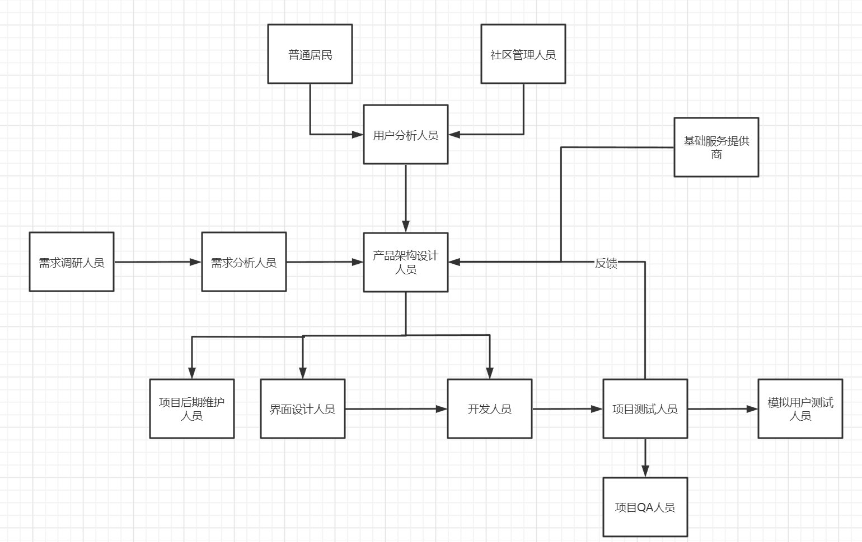组织结构图示例

内部角色职责说明：

|  |  |  |
| --- | --- | --- |
| **角色** | **职责** | **技能要求** |
| 产品架构设计人员 | 负责整体计划的制定和监督执行，确保项目目标的完成 | 熟悉项目管理过程，并具备相当的管理能力和沟通能力 |
| 责任设计师 | 负责需求、设计、编码、测试和实施阶段的主要工作和安排 | 对于软件工程理解和技术架构设计有相当的能力，有丰富的设计经验 |
| 需求调研人员 | 负责需求调研 | 对业务相对了解，有丰富的需求调研经验 |
| 界面设计人员 | 负责子系统的概要设计和详细设计 | 具备UML、OO等设计能力和开发能力 |
| 开发工程师 | 负责系统的详细设计和开发 | 具备UML、OO等设计能力和开发能力 |
| 测试人员 | 负责系统的测试 | 熟悉测试工具和测试技巧 |
| 项目后期维护人员 | 负责系统的维护 | 有项目的维护经验 |

## 联系方式

### 外部干系人

外部干系人联系方式

|  |  |  |  |  |
| --- | --- | --- | --- | --- |
| **主要利害关系** | **姓名** | **职位** | **手机或座机** | **电子邮件** |
| 甲方 |  |  |  |  |
| 其他开发商 |  |  |  |  |
| 销售人员 |  |  |  |  |
| PD |  |  |  |  |
| TD |  |  |  |  |

### 项目组成员

项目组成员联系方式

|  |  |  |
| --- | --- | --- |
| 姓名 | 手机 | 电子邮件 |
|  |  |  |
|  |  |  |
|  |  |  |
|  |  |  |
|  |  |  |
|  |  |  |

# 任务安排和里程碑

## 项目进度计划

系统任务WBS：

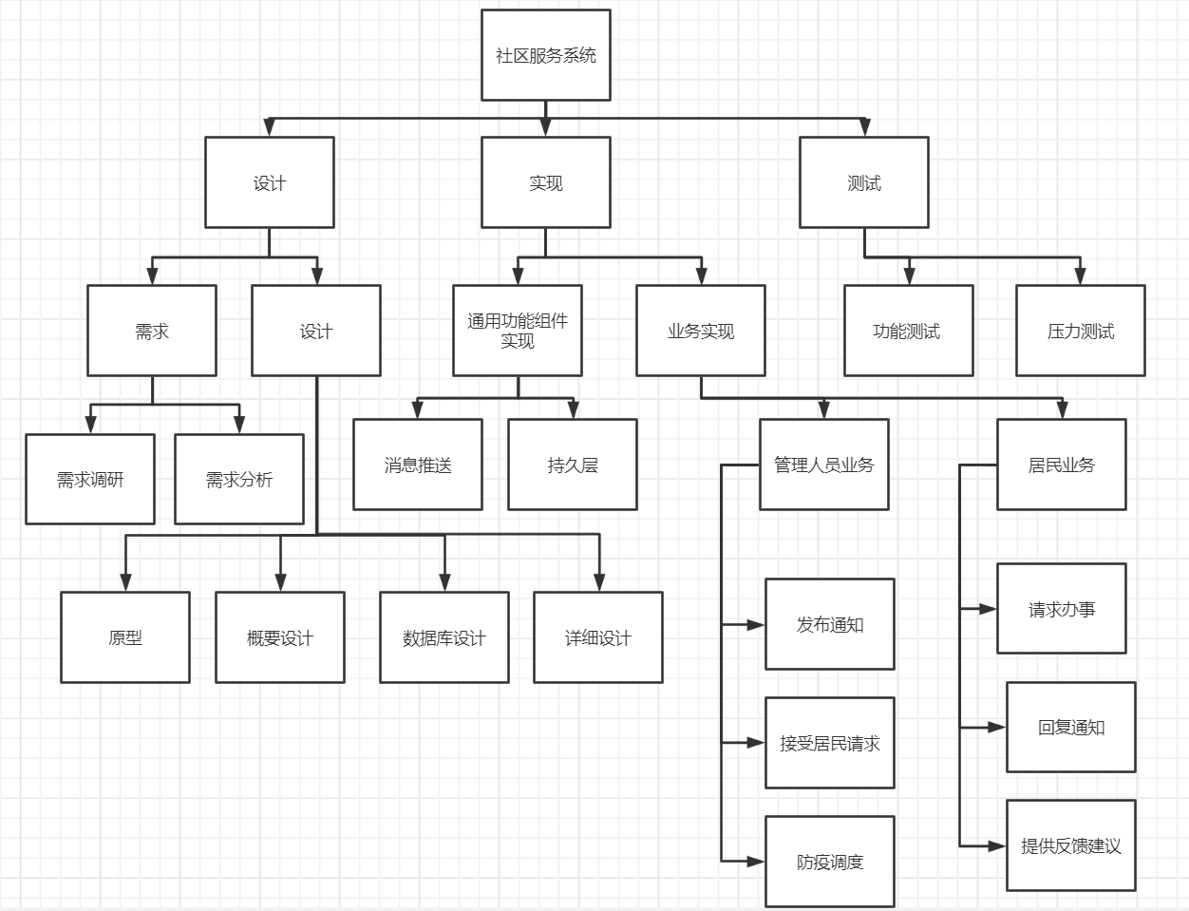

## 进度及里程碑信息

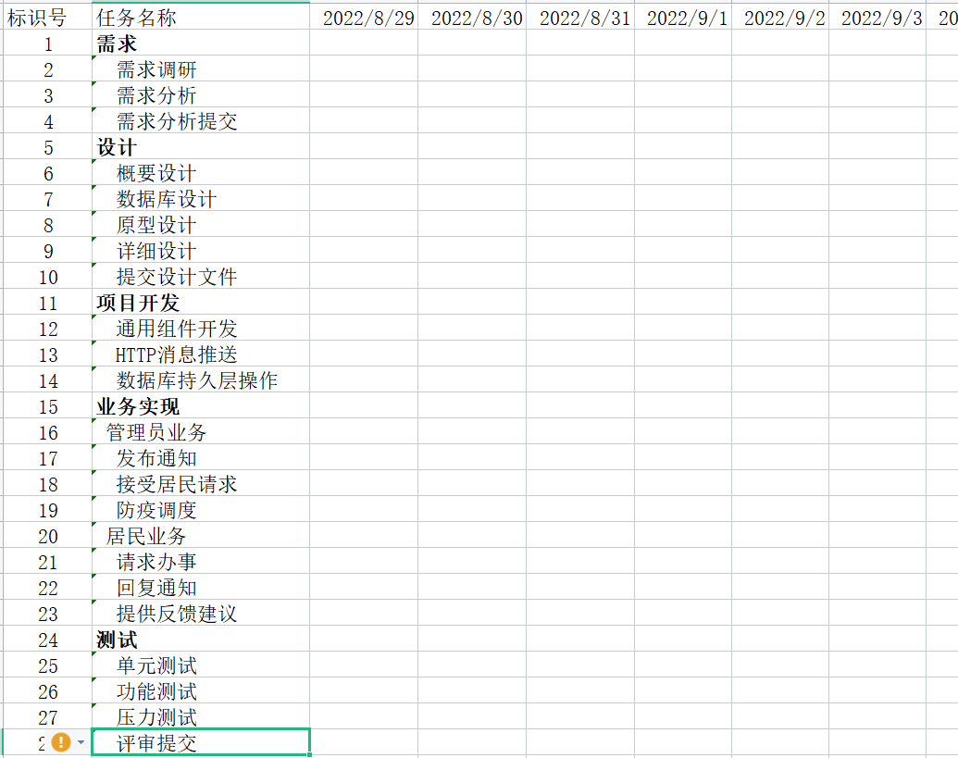

|  |  |  |
| --- | --- | --- |
| **里程碑名称** | **进度百分比** | **重要交付物** |
| 需求分析 | 10% | 需求调研表、需求分析 |
| 设计 | 20% | 概要设计、数据设计、详细设计 |
| 开发 | 80% | 源代码 |
| 测试 | 100% | 功能测试报告、压力测试报告 |

# 从属计划

## 基础架构和支撑平台

餐厅到店点餐系统计划采用的基础机构和支撑平台如下：

操作系统：Windows

数据库管理系统：MySQL

开发语言与运行平台：Java/JSP/Servlet

应用服务器：Tomcat

## 资料管理计划

|  |  |  |  |
| --- | --- | --- | --- |
| **类型** | **对象** | **负责人** | **管理方式** |
| 纸质文档 | 签字类（需求、签收单、验收材料等） |  | 文件夹管理 |
| 非签字类（重要会议纪要/备忘录、周报等） |  | 文件夹管理 |
| 非配置项 | 需求类电子沟通记录及参考资料 |  | 纳入配置库存储 |
| 进度类电子沟通记录（会议纪要/备忘录、周报等） |  | 纳入配置库存储 |
| 配置项 | 各类配置项 |  | 纳入配置库存储；  纳入配置管理；  基线配置项纳入基线管理 |

## 项目辅助管理工具

|  |  |  |  |
| --- | --- | --- | --- |
| **工具名称** | **URL** | **是否单独建设？** | **管理员** |
| 缺陷管理系统 | http://192.168.0.1/bugzilla | No |  |
| 配置管理系统 | http://192.168.0.1/ | No |  |

## /*项目开发环境



|  |  |  |  |  |
| --- | --- | --- | --- | --- |
| **设备用途** | **配置** | **IP** | **安装软件** | **部署应用** |
| 开发应用服务器 | CPU：双核  内存：4G  硬盘：500G | 192.168.0.1 | Windows  Tomcat | 项目部署包 |
| 开发数据库服务器 | CPU：双核  内存：4G  硬盘：500G | 192.168.0.2 | Windows 2003  MySQL | 无 |
| 测试应用服务器 | CPU：双核  内存：4G  硬盘：500G | 192.168.0.3 | Windows 2003  Tomcat | 项目部署包 |
| 测试数据库服务器 | CPU：双核  内存：4G  硬盘：500G | 192.168.0.4 | Windows 2003  MySQL | 无 |

|  |  |  |  |
| --- | --- | --- | --- |
| **资源类型** | **软件名称** | **版本** | **用途** |
| 编程开发工具 | Eclipse | 4.0 | 负责开发代码 |
| 文档编写工具 | Office | 2013 | 负责编制文档 |
| 图片处理工具 | GIMP | V2.6 | 负责图片处理 |
| 即时通讯工具 | QQ | . |  |
| Build工具 | Ant |  |  |
| 应用服务器 | Tomcat | 6.0 | 用户搭建部署环境 |
| 数据库 | MySQL | 5.1 | 用于构建系统的数据库 |
|  |  |  |  |

## 产品发布计划

|  |  |  |
| --- | --- | --- |
| **版本名称** | **发布时间** | **版本内容** |
| 社区系统-V1.0 | 2022-8-29 | 包含所有功能 |